I.C. di Castelverde – Scuole Primarie di Brazzuoli e di Castelverde – a.s. 2016/17
Prove d’ingresso per la Classe 2^
ITALIANO
CONOSCENZE E CAPACITA' DA VALUTARE:

Ascolto e parlato
- Ascolta e comprende una comunicazione orale o una consegna data (richieste singole)

Esercizio 1: Segui le indicazioni date dall’insegnante
- Colora solo il fungo
- Circonda la lettera P nelle due parole
- Sottolinea la prima parola della frase
- Fai una crocetta sulla casa più piccola

- Ascolta e comprende un breve testo letto dall’insegnante.
Esercizio 2 – Lettura dell’insegnante del testo narrativo Un uccellino da salvare (v. ALLEGATO 1) e relativa comprensione figurata.

- Si esprime verbalmente in modo chiaro e coerente, rispettando una successione temporale.
- Conosce ed utilizza correttamente parole ad alta frequenza di uso quotidiano
Prova orale: verbalizzazione del vissuto relativo alle vacanze

Lettura
- Legge e separa parole scritte in stampato minuscolo (agli alunni con difficoltà nell’apprendimento della lettoscrittura, la prova potrà essere proposta in stampato maiuscolo)
Esercizio 3 – Divisione di parole (Prove Zero)
- Legge autonomamente e comprende un testo.
Esercizio 4 – Lettura autonoma del testo La fiaba del tappeto (Prove MT) e comprensione mediante risposte a scelta multipla

Scrittura
- Scrive sotto dettatura parole bisillabe/trisillabe, ad alta/bassa frequenza, con e senza gruppo consonantico.
Esercizio 5 – Dettato di parole – Prove Zero (ALLEGATO 2)

Elementi di grammatica esplicita e riflessioni sull’uso della lingua
- Sa costruire semplici frasi, riordinando una serie di parole date.
Esercizio 6 – Frasi da riordinare
- Sa completare una frase, rispettando la concordanza tra articolo, nome, verbo.(4-6 parole in stampato minuscolo)
Esercizio 7 Frasi da completare

Tutte le prove saranno somministrate mediante schede (si vedano allegati), da completare entro la fine di Settembre.
Le prove per gli alunni con disabilità o notevoli difficoltà di apprendimento subiranno adattamenti nei contenuti e nei tempi consentiti (si rimanda alla documentazione specifica delle classi).
Come concordato negli incontri collegiali del 22/23/24 Giugno 2016 e indicato nel verbale redatto dal m/o Amadini e depositato agli Atti, le conoscenze-capacità oggetto delle prove, non saranno valutate in scala decimale, ma con i seguenti giudizi descrittivi: NON RAGGIUNTO (NR), DA CONSOLIDARE (C), RAGGIUNTO (R) secondo i criteri di valutazione di seguito esplicitati:
 | Criteri di valutazione (n° esatti)
Ascolto  Es. 1: 4 punti  Es. 2: 6 punti Tot: 10 punti | 0 – 5: NR  6 – 8: DC  9 – 10: R
Parlato  A3 – D1 | Valutazione descrittiva  Esposizione  - Corretta e completa  - Completa  - Essenziale  - Difficoltosa  - Fonemi non pronunciati correttamente:  (specificare quali)
Lettura (strumentalità)  Es. 3  Tot: 58 parole | Parole individuate:  0 – 28: NR  29 – 38: DC  39 – 58: R
Lettura autonoma e comprensione  Es. 4  Tot: 10 punti | 0 – 5: NR  6 – 8: DC  9 – 10: R
Scrittura sotto dettatura  Es. 5  Tot: 40 parole | 0 – 23: NR  24 – 32: DC  33 – 40: R
Elementi di grammatica e riflessione sull’uso delaa lingua  Es. 6: 5 punti  Es. 7: 5 punti  Tot: 10 punti | 0 – 5: NR  6 – 8: DC  9 – 10: R

Autovalutazione complessiva
1°) Vado alla grande!
2°) Non c’è male, ma posso migliorare
3°) Devo impegnarmi di più…

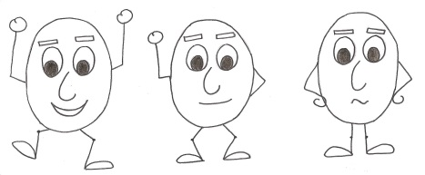

Le insegnanti
Bianchi – Capelli – Soldi
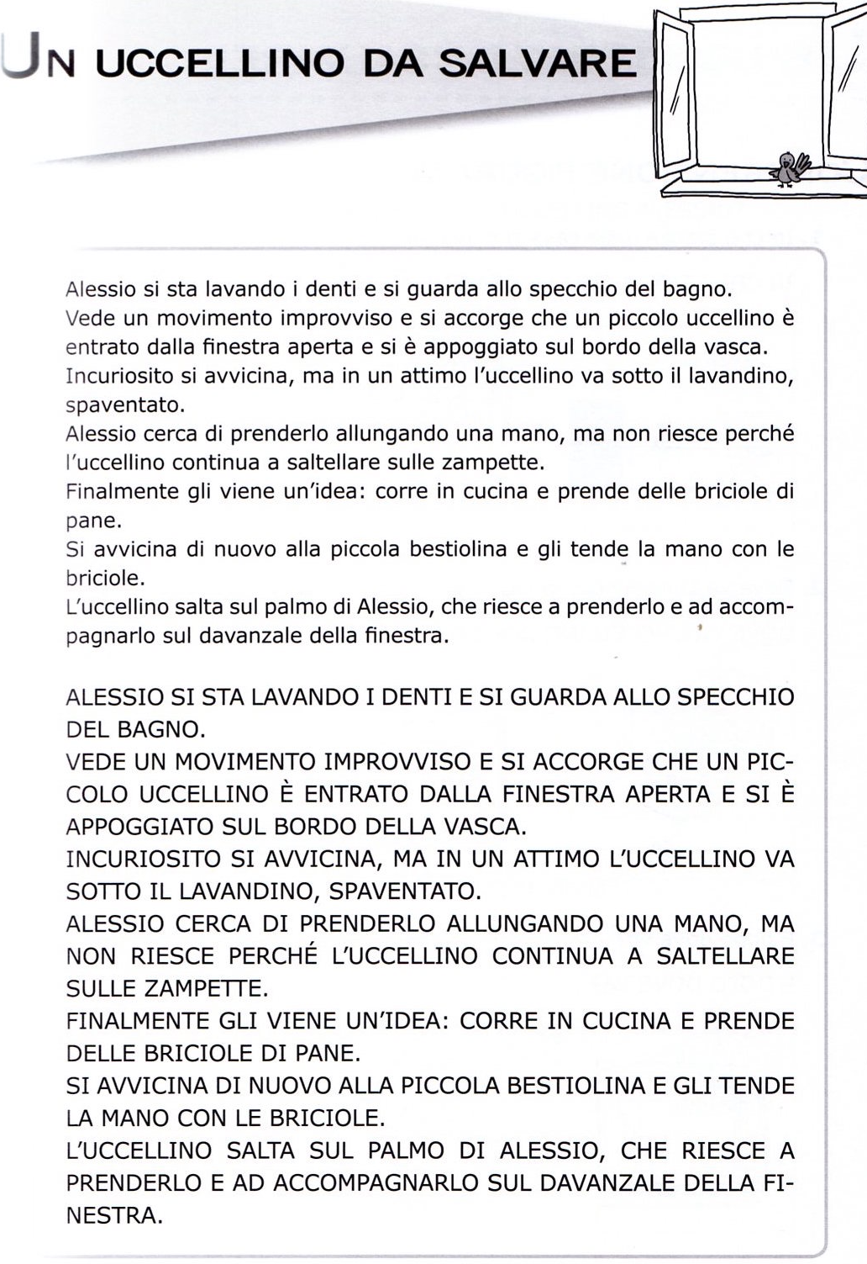
ALLEGATO 1
ALLEGATO 2

Dettato dI parole
SETA – GARA – LUPO – NEVE - FAME

BACO – DOSE – SUGO – FARO - TELA

TRONO – SPADA – PONTE – FURTO - LIBRO

ZEBRA – CAPRA – GARZA – VERME – SCAFO

PECORA – MARITO – TAVOLO – FANALE – PAGINA

PALATO – TIMONE – SIGARO – MULINO – VIPERA

FORESTA – CANZONE – SCATOLA – LACRIMA – SERPENTE

VESCOVO – TAVERNA – SPIGOLO – TAMBURO - POLVERE

Nome __________________________________________________ La mia valutazione 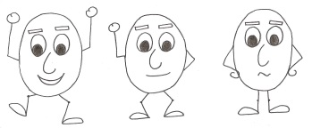

PROVE COMUNI D’INGRESSO DI ITALIANO - classe SECONDA – a. s. 2016/17

Es. 1- Prova di ascolto (indicazioni date dall’insegnante)
1)
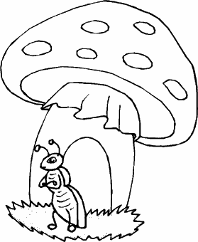

2)
Campana CAMPANA
________________________________________________________________________

3)
Tremolino ha paura del buio.
________________________________________________________________________
4)
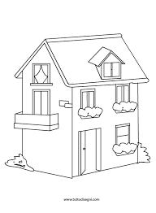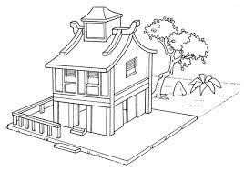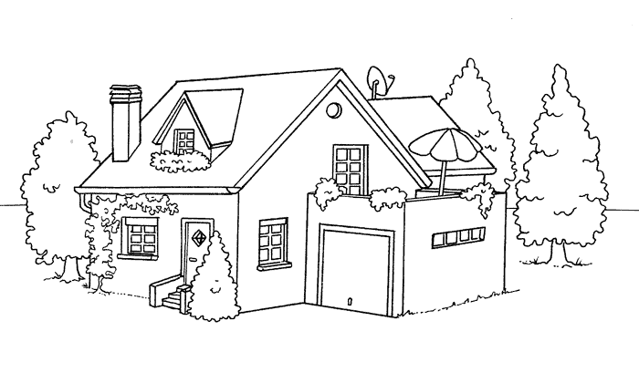

Esatte ……/4

Es. 2 - Ascolta con attenzione e fai una X vicino all’immagine esatta

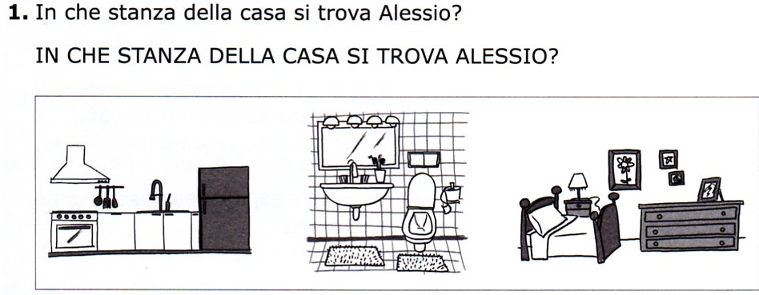
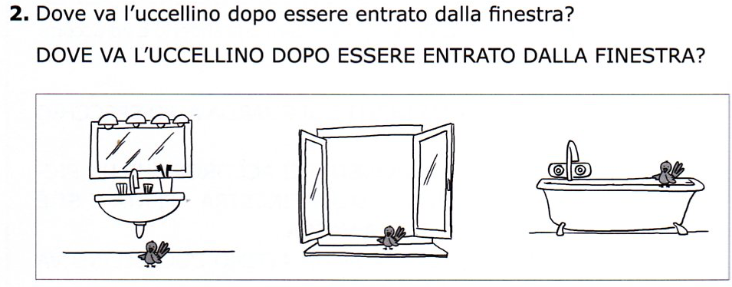
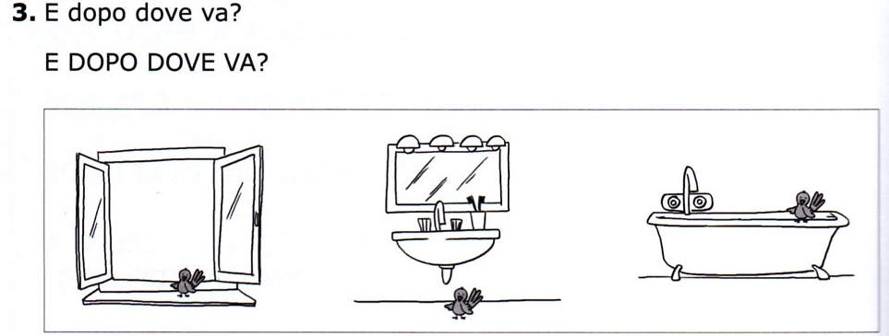

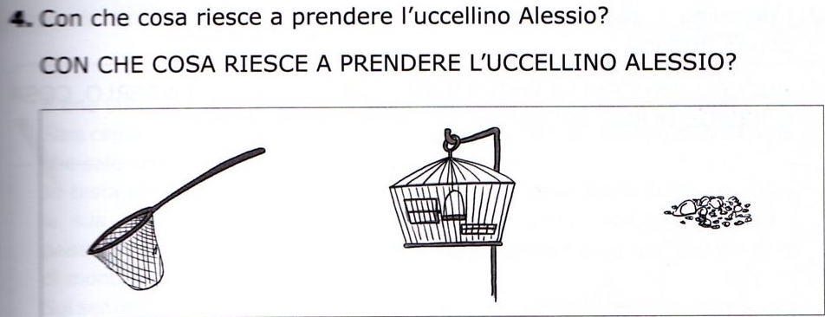
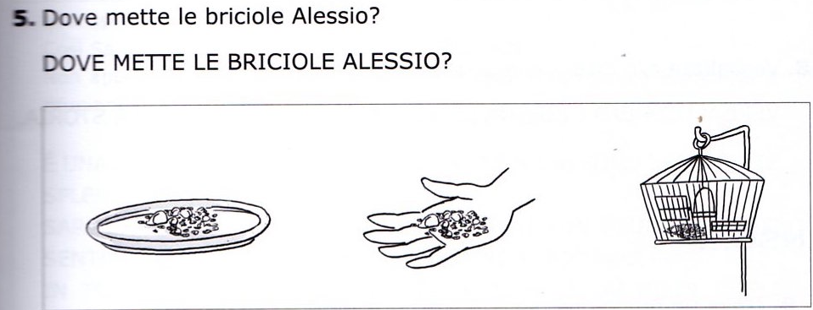
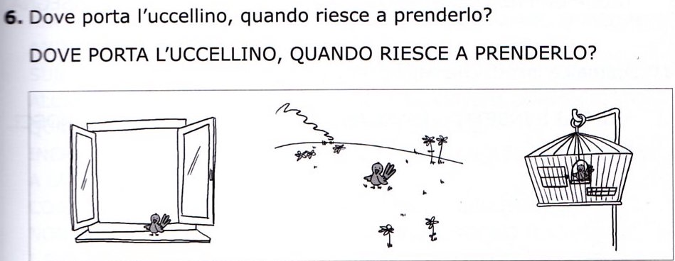

Esatte …../6

Es. 3 – Prova di lettura
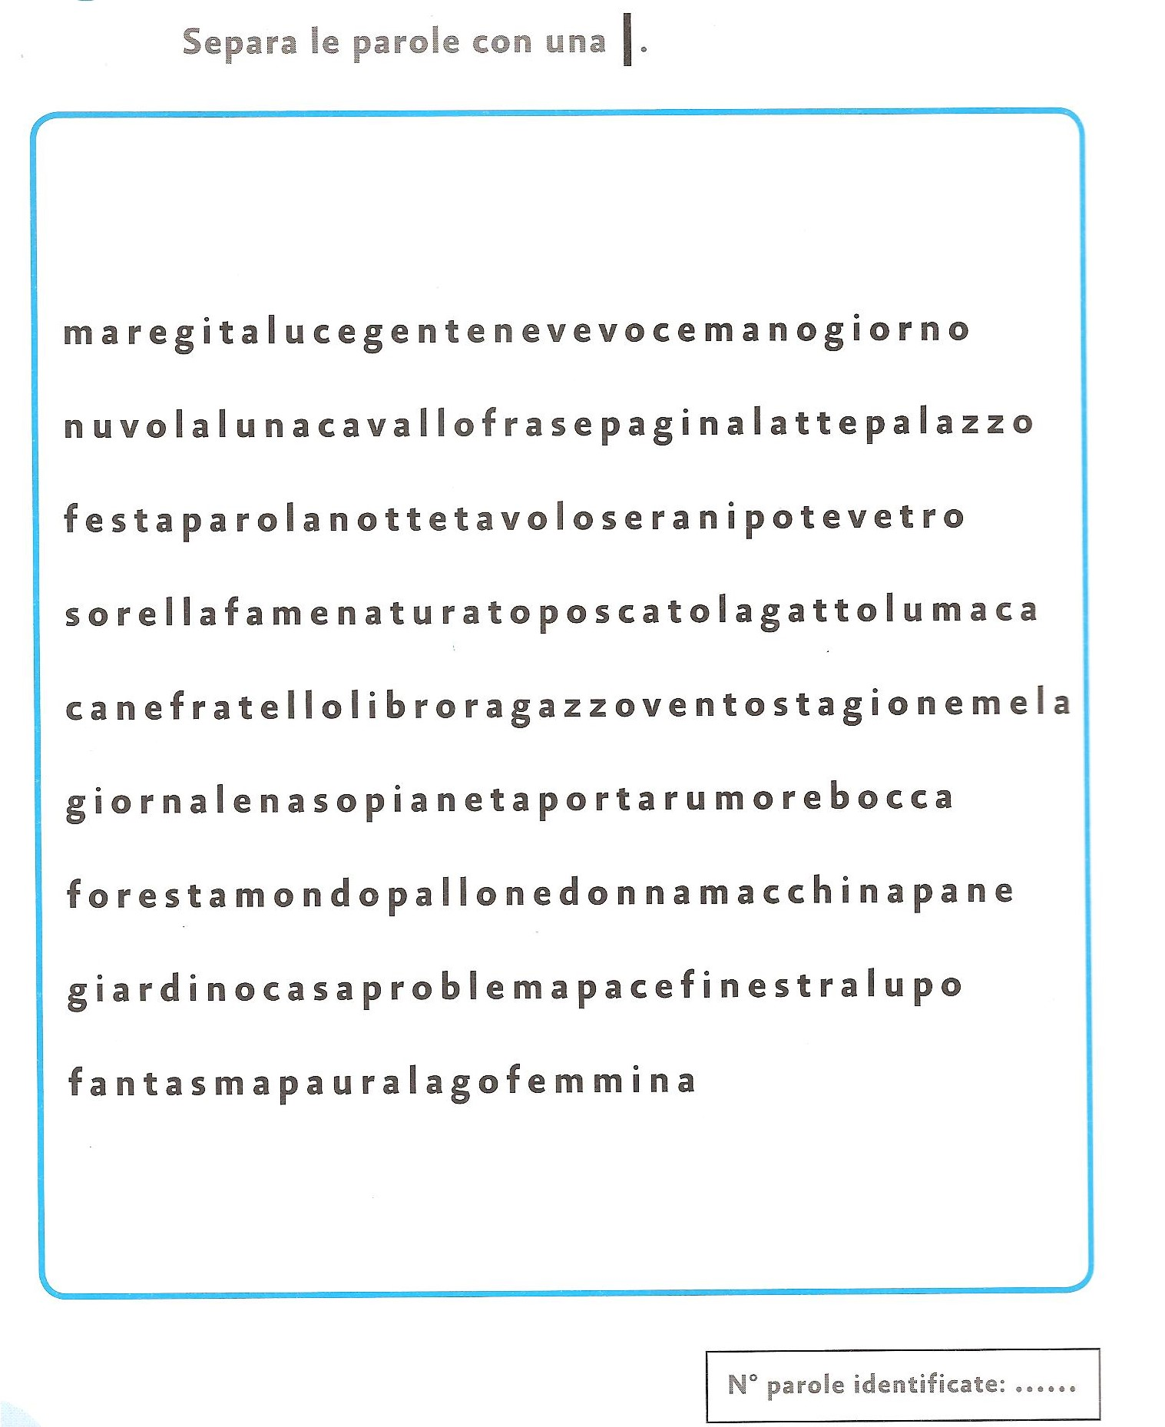

Es. 4 – Prova di lettura
LEGGI IL TESTO E RISPONDI ALLE DOMANDE FACENDO UNA CROCETTA SULLE RISPOSTE ESATTE

LA FIABA DEL TAPPETO
C’era una volta un bambino molto piccolo e molto curioso.
Un giorno si fermò a guardare una scimmietta.
Quando si girò non vide più tra la folla né la mamma nè il papà.
Cammina cammina, non riusciva più a trovarli. Allora si mise a piangere.
“Perchè piangi?” - gli chiese un vecchio che vendeva tappeti.
Il bambino gli disse che si era perso.
“Vuoi tornare a casa? Allora siediti su questo tappeto: è un tappeto speciale, che non vendo a nessuno...."
Il bambino si sedette e il tappeto, che era magico, iniziò a volare sopra al mercato, sopra alla città, sopra i campi e atterrò proprio davanti alla sua casa.
Il bambino scese felice. Quando si girò per ringraziare quel tappeto meraviglioso, lo vide già alto nel cielo, sempre più lontano.
Il tappeto stava tornando dal suo padrone. Allora lo salutò agitando la mano.

DOMANDE
Il bambino era andato al mercato
A – con i nonni
B – da solo
C – con la mamma e con il papà
Che cosa si era fermato a guardare il bambino?
A – una scimmietta
B – un pappagallo
C – un elefante

Il bambino si mette a piangere..
A – perché vuole la scimmietta
B – perché si è perso
C – perchè fa i capricci

Dove si è perso il bambino?
A - a scuola
B – alla fiera
C – al mercato

Chi aiuta il bambino a tornare a casa?
A – un venditore di tappeti
B – una fata
C – una scimmietta

Il venditore disse al bambino
A – Vuoi comperare un tappeto?
B – Ti regalo questo tappeto
C – Vuoi tornare a casa?

Che cosa vede il bambino volando con il tappeto?
A – il mare
B – un bosco
C – città e campi

Dove atterra il tappeto?
A – sopra un tetto
B – su un campo di fragole
C – davanti alla casa del bambino

Come finisce la storia?
A – il bambino saluta il tappeto
B – il bambino ringrazia la scimmietta
C – il bambino piange

Alla fine dove va il tappeto?
A – ritorna dall’anziano padrone
B – torna dalla scimmietta
C – scappa lontano lontano

Esatte ……/10

Es. 5 – Dettato di parole (su foglio)

Esatte ……/40

Es. 6 – Riordina e riscrivi le seguenti frasi

1) sono piscina. in Ieri andato
_________________________________________________________________________________

2) sono I della giorni settimana sette.
________________________________________________________________________________

3) piace palla a Mi giocare giardino. in
_________________________________________________________________________________

4) mi Qualcuno una gomma? presta
_________________________________________________________________________________

5) supermercato. La andata al mamma è
_________________________________________________________________________________
Esatte ……/5

Es. 7 – Sottolinea le parole esatte
1) Le mie cugine sono arrivati / arrivate ieri sera.
2) Domani porterò il mio / i miei pastelli nuovi.
3) Le pizzette che ha fatto la mamma era/erano appetitose.
4) Mi sono dimenticato di fare il / i compiti.
5) Sara, perché non sei venuto/venuta alla festa di compleanno?
Esatte ……/5

